IDENTIFICACION DE CUERPOS CETONICOS

Integrantes
- Coutiño Hernández Diana
- Domínguez Velázquez Zuleima
- García Balboa Alfredo
- Pérez Hernández Florinda
- Ruiz Moreno Valeria
Dra. Ana Olivia Cañas Urbina
Noviembre 2014

PRACTICA IV. IDENTIFICACION DE CUERPOS CETONICOS
INTRODUCCIÓN
Cuando la glucosa no está fácilmente disponible en el organismo a consecuencia de no existir un aporte simultáneo de glucosa por la alimentación, es estos casos el hígado se empobrece en glucógeno y la glucogenólisis es incapaz de compensar el desgaste periférico de glucosa. Sucede lo mismo en el ayuno prolongado; un mecanismo de adaptación al ayuno es la formación de cuerpos cetónicos sintetizados a partir de los ácidos grasos y producidos únicamente en el hígado (Molina, Vicente;, 2012); estos se utilizan como fuente de energía

En caso de ayuno hay cambios que requieren de la adaptación del organismo y esto trae como consecuencia modificaciones en los patrones metabólicos y por lo tanto en las moléculas utilizadas como combustibles.

Durante las primeras etapas del ayuno se realizan cambios hormonales, se deja de liberar insulina y se aumenta la liberación de glucagon, lo que ocasiona un aumento en la Glucogenólisis, estimulación de la Lipólisis, inhibición de la síntesis de triacilglicéridos, aumento de la Beta - oxidación y producción de cuerpos cetónicos (Cetogénesis), si el ayuno es prolongado se presenta un desequilibrio entre el metabolismo de carbohidratos y el de lípidos lo que ocasiona que los niveles de cuerpos cetónicos se eleven en sangre y sean eliminados por orina donde son detectados fácilmente.

OBJETIVO

Demostrar la presencia de cuerpos cetónicos como consecuencia de un ayuno prolongado
MATERIALES Y MÉTODOS
Se realizó la identificación de cuerpos cetonicos a partir de la muestra de un paciente diabético y de una persona en condiciones normales. Para la recolección de muestra de orina se dieron indicaciones previas como son: haber tenido un ayuno de 8 horas y ser la primera micción de la mañana y depositándolos sobre un recipiente para orina. Al tener las muestras envasadas se prosigue a colocar en tubos diferentes 2 ml de orina, se enumeró los tubo(1) paciente normal y el tubo (2) paciente diabético y después se le añadió 4 gotas del reactivo de imber a cada tubo con muestras, se mezcló hasta homogenizarlas. Después de haber colocado el reactivo de imber en cada tubo se prosigue a colocar sobre la misma 4 gotas de amoniaco y observar cambios de coloración durante el proceso. Para una mayor seguridad de que la muestra del paciente diabético contenía cuerpos cetonicos se analizó con la tira reactiva para orina.
RESULTADOS
Al tomar dos muestras de orina de dos pacientes con circunstancias diferentes (1-Orina de paciente no diabético; 2-orina de paciente diabético), al someterlos a la prueba de Imbert se obtuvo una característica diferente, en la muestra 1 se notó una coloración amarillo claro, mientras que en la muestra 2, hubo formación de un anillo morado-lila en la parte superior de la muestra (Figura 1)
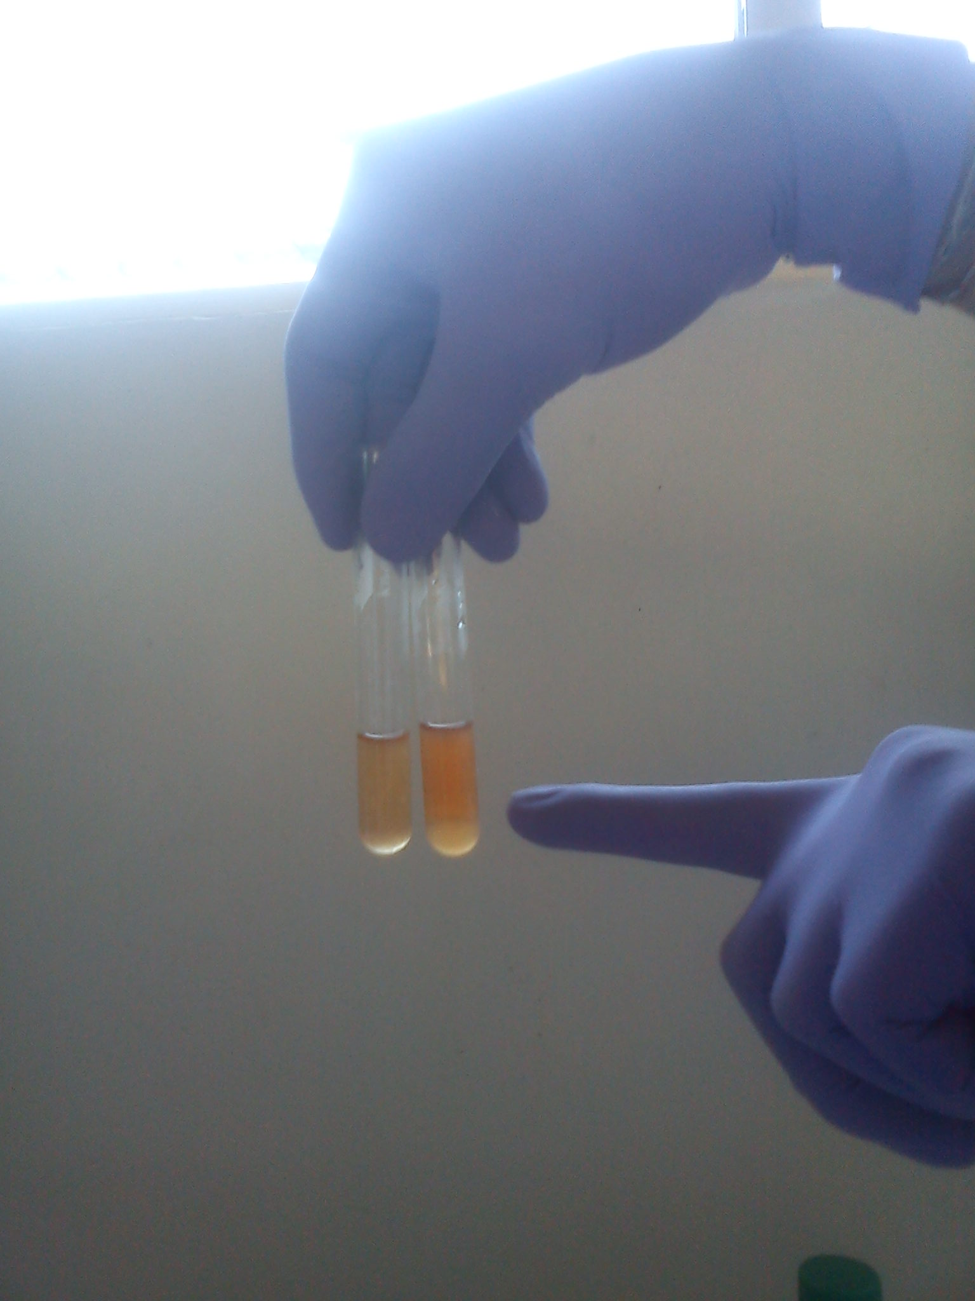
Fig.1 a) Muestra 1-orina de paciente no diabético; b) Muestra 2-Orina de paciente diabético.

b)
a)

DISCUSIÓN DE RESULTADOS
Según la ADA (2013) “La diabetes es un grupo de enfermedades caracterizadas por un alto nivel de glucosa resultado de defectos en la capacidad del cuerpo para producir o usar insulina”, de acuerdo a esta definición la insulina como hormona cumple una función primordial ya que al regular la utilización de la glucosa disminuye la liberación de ácidos grasos, sin embargo al tener un defecto en su funcionamiento provoca el aumento en la síntesis de cuerpos cetónicos, porque dispone de más de acetil CoA (Molina, Vicente;, 2012), los cuerpos cetónicos se agrupa el ácido acetoacetato, acido beta-hidroxibutirico y Acetona, Las cetonas estarán presentes en la orina cuando los niveles sanguíneos de éstas sobrepasen cierto nivel, a este factor puede atribuirse el cambio de coloración que tuvo la muestra del paciente diabético (Figura 1), ya que al no metabolizar la glucosa el organismo recurre a sintetizar lípidos y formar cuerpos cetónicos.
CONCLUSION
Existe una relación entre la presencia de ser diabética y la presencia de cuerpos cetónicos en orina.

CUESTIONARIO
¿QUÉ NOMBRE RECIBE LA PRESENCIA DE CUERPOS CETÓNICOS EN SANGRE Y ORINA CUANDO SE ENCUENTRAN EN CANTIDADES MÁS ALTAS QUE LAS NORMALES?
En términos generales el aumento tanto en sangre como en orina se le llama cetosis, pero también puede llamarse en sangre (cetonemia), cuando se supera la capacidad de los riñones para excretar cetonas, esta se acumula en sangre y en orina (cetonuria), cuando la capacidad de los tejidos para poder utilizar los cuerpos cetónicos es superada, el exceso se excreta en orina (Graff, 2007).
¿EN QUÉ CONDICIONES METABÓLICAS SE ACUMULAN CUERPOS CETÓNICOS?
Este tipo de moléculas es producido en el hígado principalmente cuando fuentes como la de los carbohidratos no están disponibles, están siempre presente en sangre, pero estos aumentan su nivel cuando existe un ayuno prolongado y el ejercicio. Puede estar presente en sangre de las mujeres embarazadas y en sangre de los recién nacidos (Laffel, 1999), otra de las causas de la presencia de estos es la diabetes mellitus.
¿CUÁLES SON LAS CÉLULAS QUE SON CAPACES DE UTILIZAR A LOS CUERPOS CETÓNICOS COMO COMBUSTIBLES?
Esta es producida por el hígado pero es utilizada por el corazón y el cerebro, y el musculo esquelético ( Crawford, Cotter, & Schugar, 2013)
¿A PARTIR DE QUÉ MACRO MOLÉCULAS ES POSIBLE SINTETIZAR CUERPOS CETÓNICOS?
Se sintetizan a partir de Acetil Coa, que es producto de las beta oxidaciones de los acidos grasos.
¿CUÁL ES EL FUNDAMENTO DE LA PRUEBA DE IMBERT?
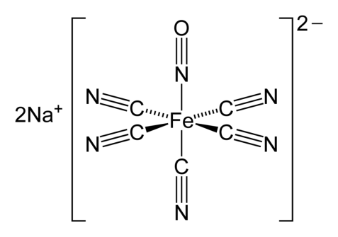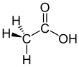
Existe una formación de ferropentacianuro con el derivado isonitado de la acetona, en presencia de nitroprusiato, la acetona da lugar a un compuesto coloreado (color violeta) llamado ferropentacianuro.

Referencias
Crawford, Cotter, & Schugar. (2013). NCBI. Obtenido de PubMed: http://www.ncbi.nlm.nih.gov/pubmed/23396451
ADA. (2013). Asociación Americana de Diabetes. Obtenido de Información básica de la Diabetes: http://www.diabetes.org/es/informacion-basica-de-la-diabetes/
Graff. (2007). Análisis de orina: atlas color. Buenos Aires: Medica Panamericana.
Laffel. (1999). NCBI. Obtenido de PubMed: http://www.ncbi.nlm.nih.gov/pubmed/10634967
Molina, Vicente;. (2012). Universidad de Valencia. Obtenido de Introducción: http://www.smu.org.uy/publicaciones/libros/historicos/dm/cap4.pdf

